2017-11-18

49组

软件学院

分析模型文档

健康管家系统

更新历史

|  |  |  |  |  |
| --- | --- | --- | --- | --- |
| **更新时间** | **更新人** | **更新原因** | **版本号** | **备注** |
| 2017.11.18 | 张隽诚 | 第一次编写 | V1.0 |  |

目录

更新历史 2

1.概念类图 5

2.用例图 6

3.详细用例说明 7

3.1：维护个人信息 7

3.1.1活动图 7

3.1.2顺序图 7

3.1.3状态图 7

3.1.4业务流程 7

3.2 查看实时推送 9

3.2.1活动图 9

3.2.2顺序图 9

3.2.3状态图 9

3.2.4业务流程 9

3.3：查看饮食状况和饮食推荐 10

3.3.1活动图 10

3.3.2顺序图 11

3.3.3状态图 11

3.3.4业务流程 11

3.4：查看运动记录和运动推荐 12

3.4.1活动图 12

3.4.2顺序图 13

3.4.3状态图 13

3.4.4业务流程 13

3.5：查看睡眠情况 14

3.5.1活动图 14

3.5.2顺序图 15

3.5.3状态图 15

3.5.4业务流程 15

3.6：查看健康的总体状况 16

3.6.1活动图 16

3.6.2顺序图 16

3.6.3状态图 16

3.6.4业务流程 16

3.7：记录用户数据 18

3.7.1活动图 18

3.7.2顺序图 19

3.7.3状态图 19

3.7.4业务流程 19

3.8：与系统管家交流 20

3.8.1活动图 20

3.8.2顺序图 21

3.8.3状态图 21

3.8.4业务流程 21

3.9：查看健康日志 22

3.9.1活动图 22

3.9.2顺序图 22

3.9.3状态图 22

3.9.4业务流程 22

3.10：更新数据库和算法 23

3.10.1活动图 23

3.10.2顺序图 23

3.10.3状态图 23

3.10.4业务流程 23

# 1.概念类图

# 2.用例图

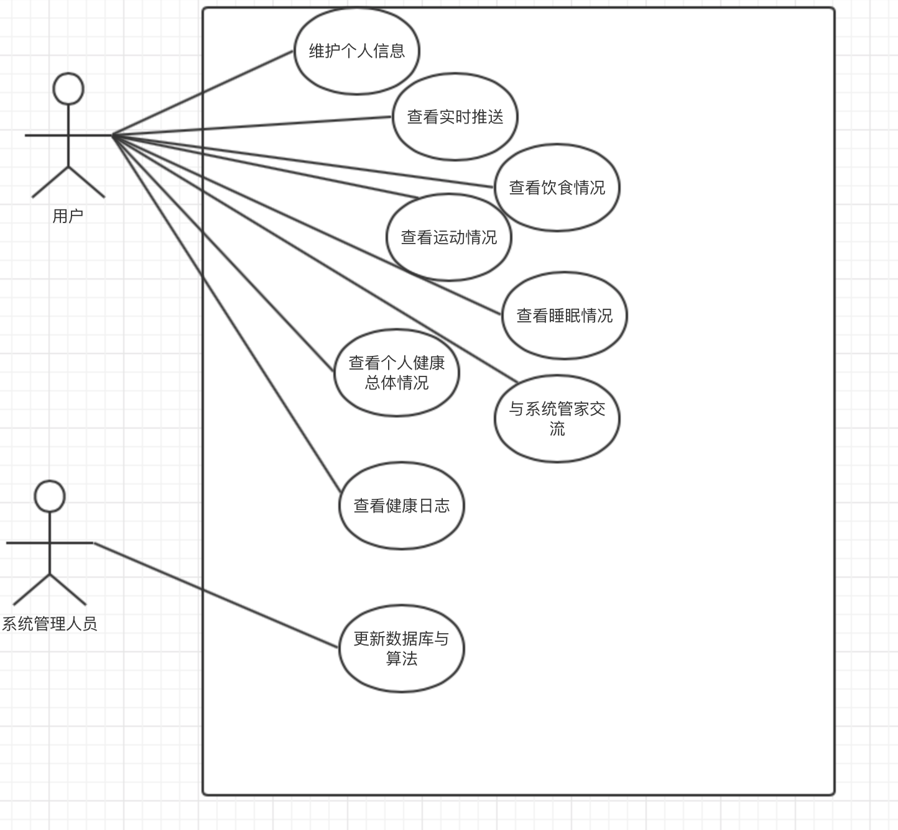

# 3.详细用例说明

## 3.1：维护个人信息

### 3.1.1活动图

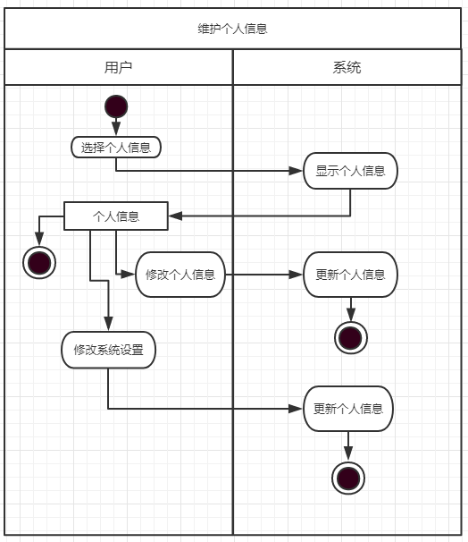

### 3.1.2顺序图

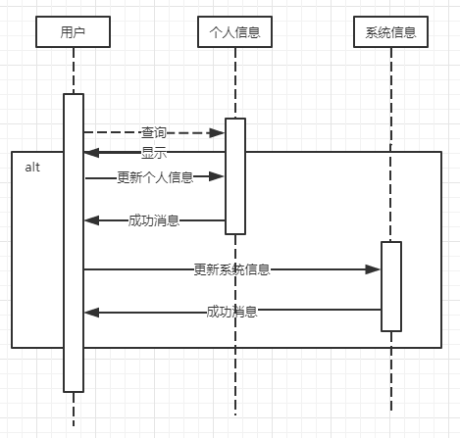

### 3.1.3状态图

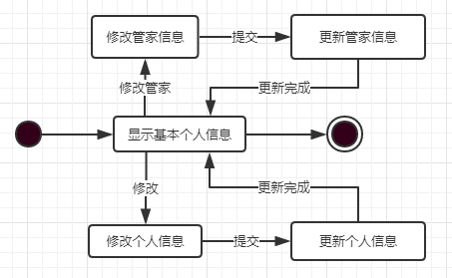

### 3.1.4业务流程

|  |  |  |  |
| --- | --- | --- | --- |
| **ID** | 1 | **名称** | 维护个人信息 |
| **正常流程** | 1. 用户进入个人信息页面 2. 系统显示用户个人信息及小管家信息 3. 用户选择修改个人信息 4. 系统显示用户当前个人信息 5. 用户修改个人信息 6. 系统更新用户个人信息，并提示“修改成功” 7. 用户选择修改小管家信息 8. 系统显示当前小管家信息 9. 用户修改小管家信息 10. 系统更新小管家信息，并提示修改成功 11. 用户结束修改个人信息 | | |
| **扩展流程** | 6a、用户个人信息中存在空信息：  1、系统不对用户个人信息作更新，并提示“请填写完整的个人信息”  10a、若用户选择关闭小管家：  1、系统不再对用户开放小管家功能  10b、若用户选择开启小管家，返回流程8 | | |

## 3.2 查看实时推送

### 3.2.1活动图

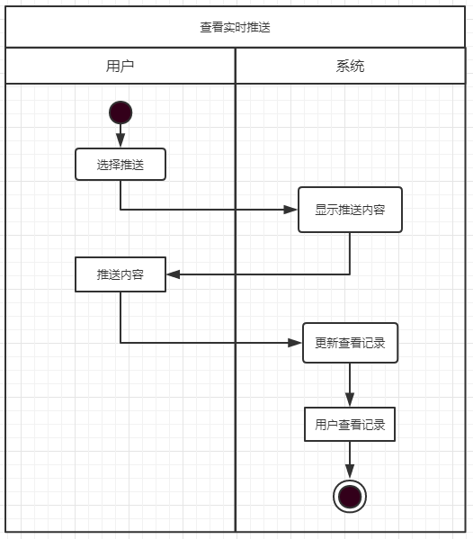

### 3.2.2顺序图

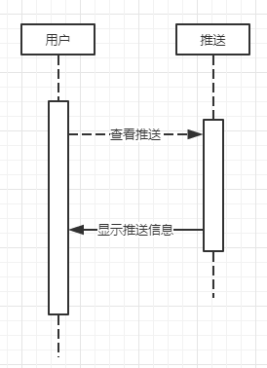

### 3.2.3状态图

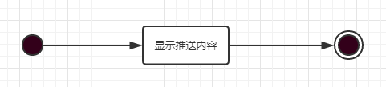

### 3.2.4业务流程

| **正常流程** | 1. 用户点击系统的推送 2. 系统显示推送的内容 3. 用户查看系统推送的内容 4. 系统记录并更新用户的查看记录 5. 用户选择退出 6. 系统提示是否需要退出 7. 退出系统 |
| --- | --- |
| **扩展流程** | 无 |

## 3.3：查看饮食状况和饮食推荐

### 3.3.1活动图

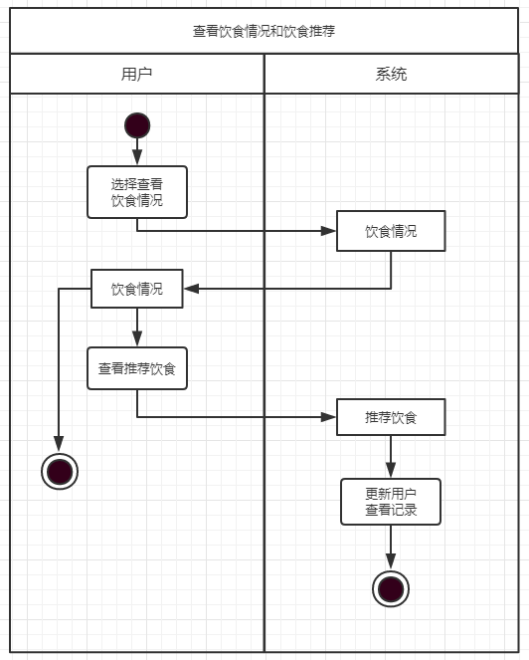

### 3.3.2顺序图

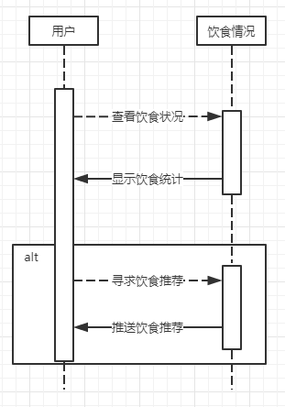

### 3.3.3状态图

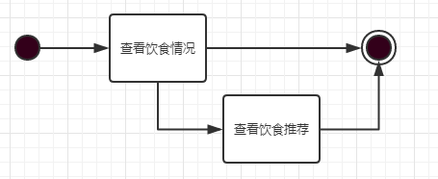

### 3.3.4业务流程

| **正常流程** | 1. 用户选择查看自己的饮食情况 2. 系统显示用户的基本饮食情况 3. 用户选择显示饮食的详细信息 4. 系统显示用户饮食的详细信息，包括但不限于饮食时间、饮食量饮食种类，食物的卡路里量等信息 5. 用户选择推荐饮食 6. 系统给出合理的饮食建议 7. 用户查看饮食建议后并选择退出 8. 系统更新用户的使用记录 |
| --- | --- |
| **扩展流程** | 5a、用户可以选择饮食搭配推荐  1.1、系统给出合理营养的饮食搭配，同时可以提供用户想要的搭配食材  1.2、用户查看饮食搭配  1.3、系统显示详细的饮食搭配信息  1.4、用户退出  1.5、系统记录用户的行为并退出  1.2a、用户选择想要搭配的食材  1、系统显示用户选择食材相关的饮食搭配  2、用户查看饮食搭配之后选择退出  3、系统保存并更新用户的使用记录  6a、用户可以根据自己的喜好来筛选饮食建议   1. 用户选择水果相关类 2. 系统根据用户的饮食记录给出水果相关的饮食建议同时根据用户的历史来推送用户喜欢的水果选择标签 3. 用户选择自己自己喜欢水果的标签 4. 系统只显示用户选择水果的饮食建议 5. 用户查看系统推荐的饮食建议后并选择退出 6. 系统更新用户的使用记录并退出 |

## 3.4：查看运动记录和运动推荐

### 3.4.1活动图

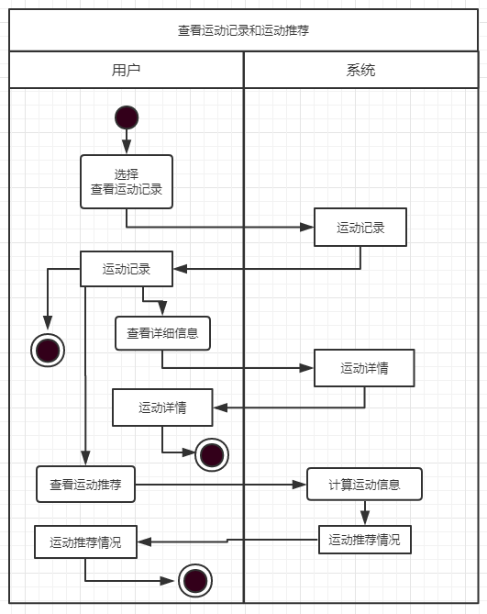

### 3.4.2顺序图

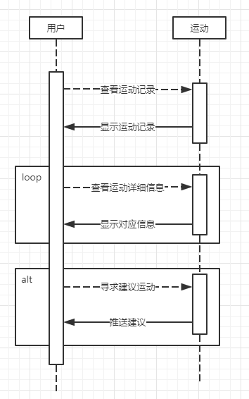

### 3.4.3状态图

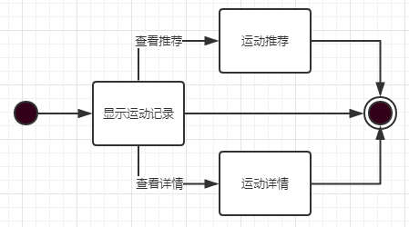

### 3.4.4业务流程

| **正常流程** | 1、用户选择查看自己的运动记录  2、系统显示用户运动的基本信息并显示排名（超过了百分之多少的人）  3、用户查看基本信息后选择查看详情  4、系统显示用户运动记录的详细信息，包括但不限于用户消耗的卡路里量，和实际生活较为贴切的比较等信息  5、用户查看信息后选择退出系统  6、系统记录用户的使用信息并更新用户记录后退出系统 |
| --- | --- |
| **扩展流程** | 5a、用户选择运动推荐   1. 系统综合用户的饮食记录、基本信息、运动记录推出用户的运动建议 2. 用户选择自己感兴趣的运动建议并选择查看 3. 系统显示运动建议的详细信息并给出注意事项推荐 4. 用户查看系统建议的信息并选择退出 5. 系统记录用户的使用信息并更新用户记录后退出系统 |
| **特殊需求** | 在用户使用过程中，出现意外事件，如断电，断网，系统应该记录用户使用信息 |

## 3.5：查看睡眠情况

### 3.5.1活动图

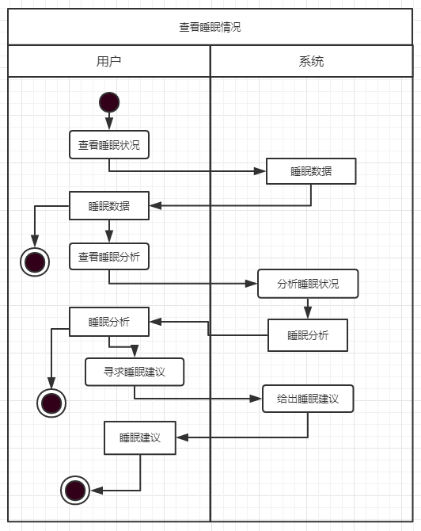

### 3.5.2顺序图

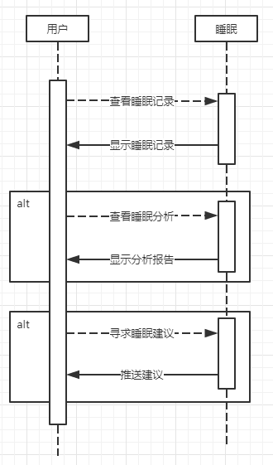

### 3.5.3状态图

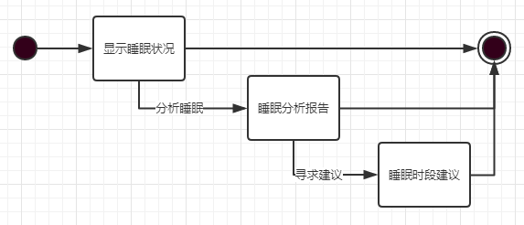

### 3.5.4业务流程

| **正常流程** | 1. 用户选择查看自己的睡眠状况 2. 系统显示用户睡眠情况的基本信息，包括但不限于用户的入睡时间、起床时间、睡眠的总时间等 3. 用户选择查看睡眠状况的详细信息 4. 系统显示用户睡眠的详细信息，包括但不限于用户的入睡时间、起床时间、睡眠的总时间、深睡时间段、浅睡时间段、睡眠质量评估等信息 5. 用户查看自己睡眠状况的详细信息后选择退出 6. 系统记录并更新用户的使用情况 |
| --- | --- |
| **扩展流程** | 4a、系统在显示用户的睡眠详细信息时，还需要给出有利于用户睡眠的合理化建议   * 1. 用户查看系统的合理化建议并选择采纳   2. 系统记录用户的选择并将为用户设置睡眠提醒（例如，用户查看建议早睡时间晚上10:30，早起时间7:00；用户选择采纳之后，在晚上10:30提醒用户睡觉，并在早上7:00提醒用户起床）   3. 用户选择退出建议推荐   4. 系统返回用户的详细睡眠信息   1.1a、用户不选择采纳并退出  1、系统更新用户的使用记录并返回用户的详细睡眠信息 |

## 3.6：查看健康的总体状况

### 3.6.1活动图

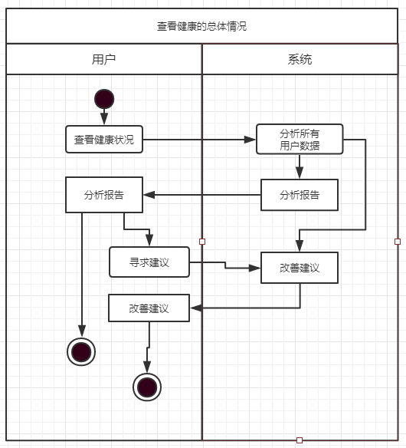

### 3.6.2顺序图

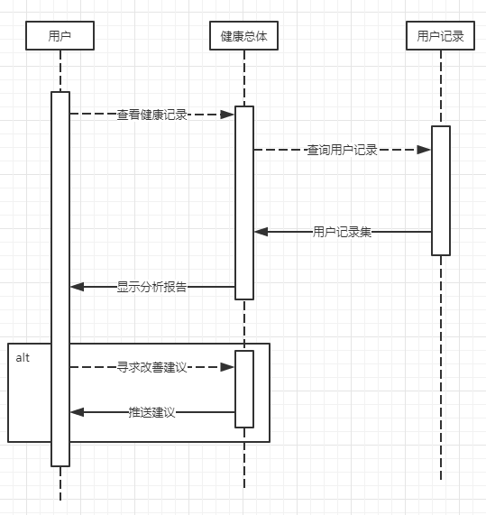

### 3.6.3状态图

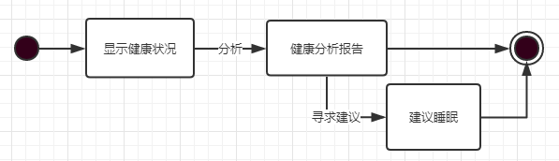

### 3.6.4业务流程

| **正常流程** | 1. 用户选择查看自己的健康总体状况 2. 系统显示用户在各方面的健康状况，包括运动、睡眠、饮食三个方面，并给出健康状况评估 3. 用户查看自己更方面的健康状况并选择退出 4. 系统退出查看用户查看总体健康状况 |
| --- | --- |
| **扩展流程** | 2a、系统在显示用户的健康状况的同时，给出用户个性保健的合理化建议   1. 用户选择查看系统提供的保健建议 2. 系统显示保健建议的详细信息 3. 用户查看建议的信息之后选择退出 4. 系统更新用户的使用记录和偏好 |

## 3.7：记录用户数据

### 3.7.1活动图

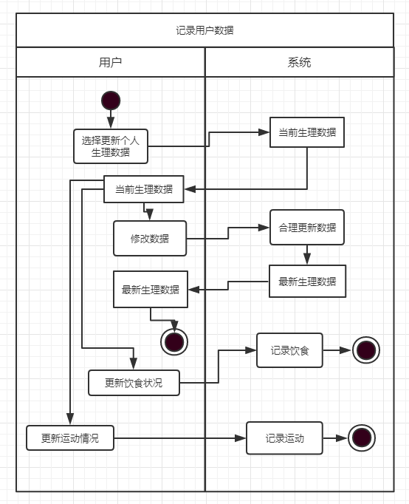

### 3.7.2顺序图

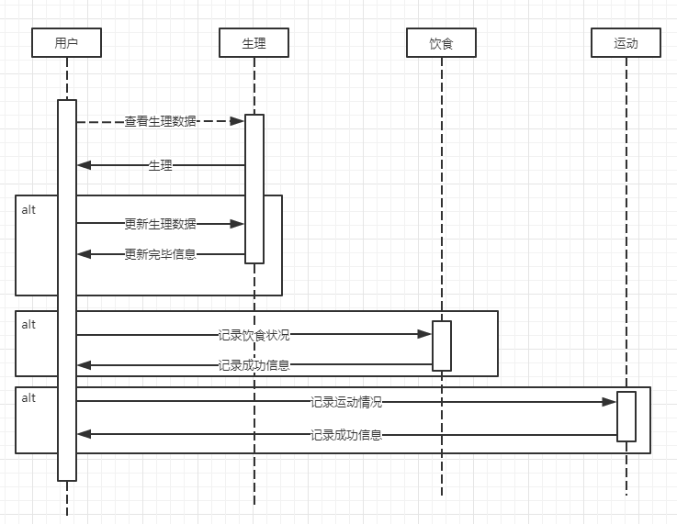

### 3.7.3状态图

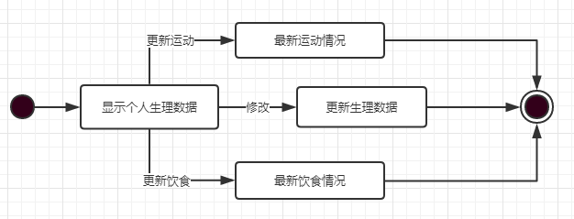

### 3.7.4业务流程

| **正常流程** | 1. 用户进入记录数据页面 2. 系统显示用户当前生理数据 3. 用户记录生理数据   4、系统记录生理数据，并提示记录成功  用户重复3-4步，直到记录生理数据完毕   1. 用户结束记录生理数据 2. 系统保存用户结束的时间 |
| --- | --- |
| **扩展流程** | 2a、若系统中存在用户上一次结束记录数据的时间，则显示这个时间  3a、用户选择记录心情  1、系统显示心情标签，并提示用户选择一种心情  2、用户选择一种心情  3、系统记录用户心情数据，并提示记录成功，返回流程3  3b、用户选择记录饮食状况  1、系统显示食物和用餐时间标签，并提示用户选择食物和用餐时间  2、用户选择食物和用餐时间  2a、若用户选择搜索食物：  1、系统显示搜索条目，并提示用户输入食物名  2、用户输入食物名  3、系统显示对应食物标签，返回流程3b.2  3、系统记录用户饮食状况，并提示记录成功，返回流程3  3c、用户选择记录运动  1、系统显示运动标签，并提示用户选择运动类型和运动时间  2、用户选择运动类型和运动时间  3、系统记录用户运动状况，并提示记录成功，返回流程3 |

## 3.8：与系统管家交流

### 3.8.1活动图

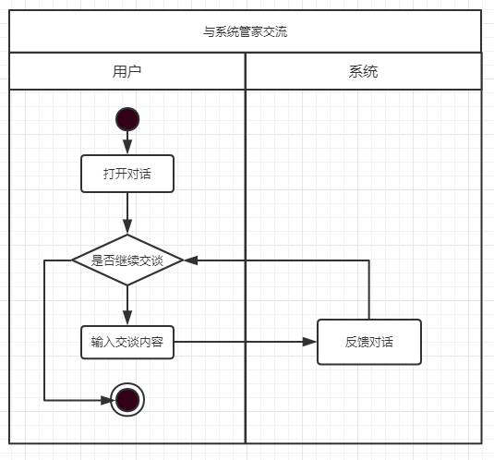

### 3.8.2顺序图

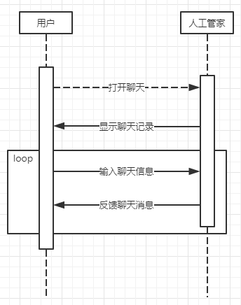

### 3.8.3状态图

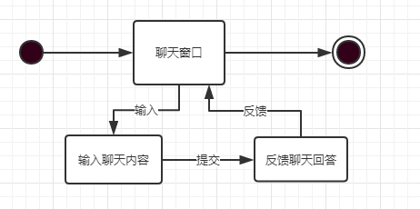

### 3.8.4业务流程

| **正常流程** | 1. 用户进入与小管家交流页面 2. 用户输入对话内容 3. 系统显示对应对话内容   重复2-3步，直到用户结束对话   1. 用户结束交流 |
| --- | --- |
| **扩展流程** | 无 |

## 3.9：查看健康日志

### 3.9.1活动图

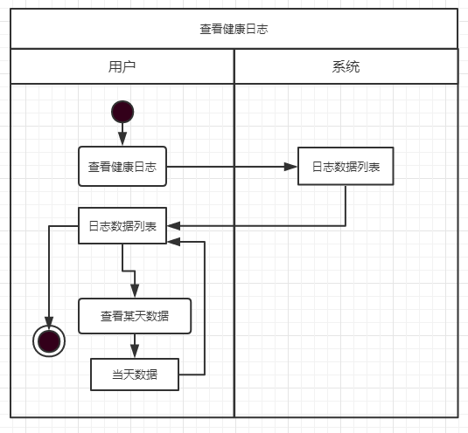

### 3.9.2顺序图

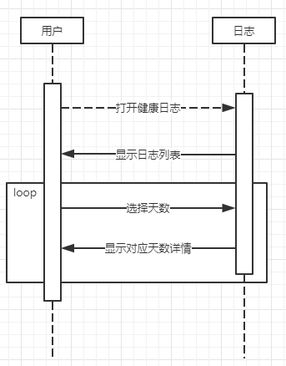

### 3.9.3状态图

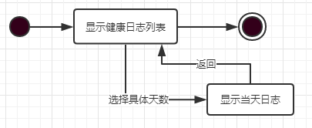

### 3.9.4业务流程

| **正常流程** | 1. 用户进入查看健康日志界面 2. 系统显示用户总体健康日志 3. 用户选择查看指定健康日志 4. 系统显示指定健康日志   重复3-4步，直到用户结束查看健康日志 |
| --- | --- |
| **扩展流程** | 3a、若用户选择返回上一步，则返回流程2 |
| **特殊需求** | 1、指定健康日志包括运动日志，饮食日志，睡眠日志 |

## 3.10：更新数据库和算法

### 3.10.1活动图

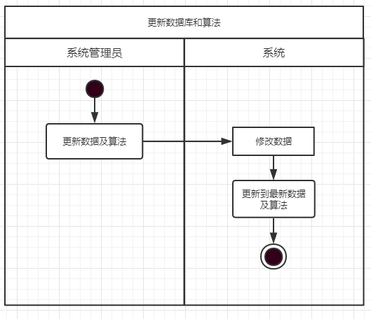

### 3.10.2顺序图

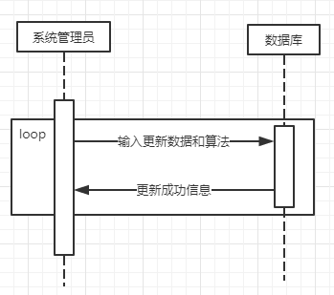

### 3.10.3状态图

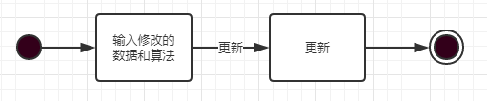

### 3.10.4业务流程

| **正常流程** | 1. 系统管理员进入管理数据界面 2. 系统管理员修改已有数据和算法 3. 系统将修改过的数据与算法覆盖原有的，并提示更新成功 4. 系统管理员退出更新 |
| --- | --- |
| **扩展流程** | 4a、系统管理员选择撤销最近一次修改  1、系统将数据库和算法退回到最近一次修改的版本，并提示撤销成功 |